贝加莱工博会亮点之智能控制器-Compact CPU
中小机器的智能器选择难题
寻找合适的控制器并非想象那么简单，尽管市场上有大量的产品可以选择，然而，随着智能制造时代的到来，控制器的要求不再是传统的逻辑那么简单，即使小机器，也需要更为智能的设计，比如：远程的维护能力、本地数据存储能力、时间苛刻的任务处理需求，而传统上，这些强大的支持能力往往来自于大型的PLC或者基于PC的控制器，这就使得在强大功能与中小机器对于成本的苛刻之间难以平衡。
贝加莱为这些新的机器设计了新的Compact系列CPU，它解决了强大的功能与成本之间平衡的问题。
丰富的网络互联组合
智能制造时代，设备更多趋向于互联的集成生产，因此，对于每个设备的互联接口要求也较之过去更高， 丰富的接口，即使面对小机器而言，也可能会连接不同的第三方产品组成特有的网络 
-- CAN 
-- RS232 
-- 标准以太网POWERLINK实时以太网
-- 灵活的接口槽可以支持其它如 
-- Profinet 
-- CANopen 
-- Ethern/IP等主流基于以太网的总线接口 
…
由Compact CPU构成可以至少配置出多种网络的组合，以与其它第三方设备、管理层的互联，虽然它 很紧凑，但是，同样可以实现Web Server、VNC Server的远程访问能力，这些都是与标准的X20CPU 一致的能力，对于未来机器而言，通过OPC UA与MES、ERP的互联而言也尤为重要，对于Compact CPU而言，同样可嵌入OPC Server于其中，来实现管理层的数据访问。
尽管这款控制器设计紧凑，但能力却强大，采用IntelX86处理器，并标配了RS232、CAN
实时控制
最新的Compact CPU可以为机器提供1mS以内的任务处理能力，即使对3-4个轴的CNC和机器人而言，Compact CPU也可以胜任其控制需求。
reACTION-1μS的任务周期
对于那些需要在需要μS、10μS级别的处理任务而言，需要非常高的处理器来实现，但是，又往往仅仅1-2个点，这就使得用户必须为了这些功能而支付昂贵的硬件成本，而Compact CPU的reACTION功能使得标准的CPU即可实现1μS这一级别的处理能力，而且与普通的PLC一样基于IEC61131-3来编程，这得益于FPGA技术的成熟与不断下降的成本。
适应于机器控制的丰富I/O组合
机器更为智能意味着需要丰富的智能算法支持，而非简单的逻辑控制，从Compact CPU的配置我们可以看到，它为机器配置了额外的输入： 
-- 4路高速计数，对于外接的编码器可以直接采样，得到250kHz 
-- 4路PWM输出，可以提供200kHz 
-- 2路模拟量和1路PT1000的温度采样。
扩展同样方便
与标准X20CPU一样，I/O就直接可以扩展在右侧的。

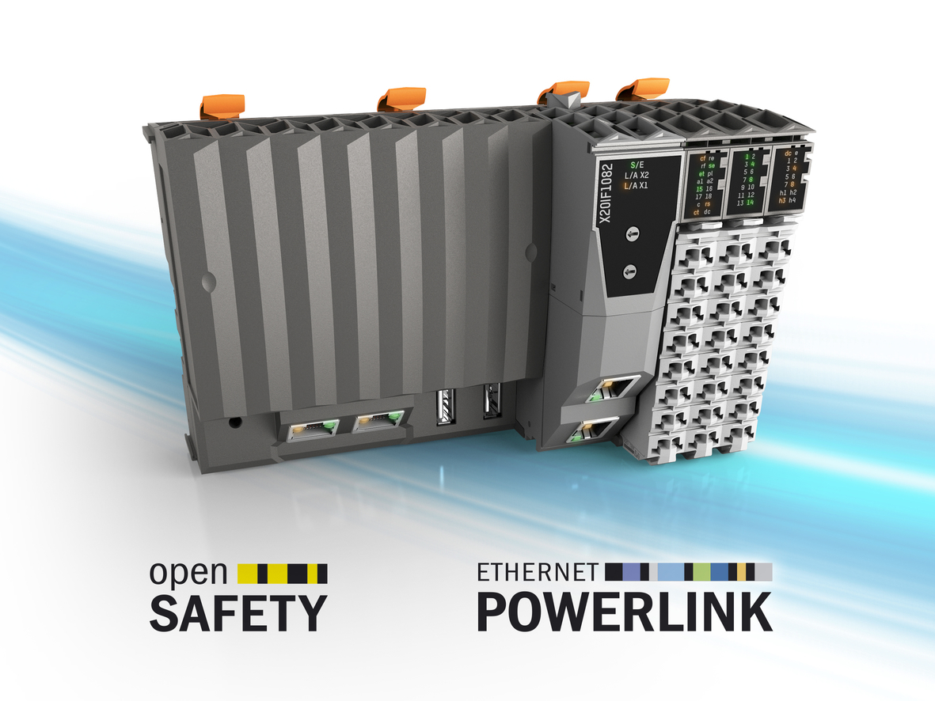

关于贝加莱
贝加莱是一家总部位于奥地利并在全球拥有分公司的创新型自动化企业。2017年7月，贝加莱成为ABB集团的机械自动化事业部。作为工业自动化领域的全球领导者，贝加莱将前沿技术与领先工程相结合，为几乎每个行业的客户提供面向机器与工厂自动化、运动控制、HMI和集成安全技术的完整解决方案。借助于OPC UA、POWERLINK、openSAFETY等工业物联网通信标准，以及强大的Automation Studio软件开发平台，贝加莱不断重新定义自动化工程的未来。受简化流程和超出客户预期的承诺驱动，贝加莱始终保持创新精神并处于工业自动化领域的前沿。
获取更多信息，请访问www.br-automation.com。

